11月电商部发票报销明细说明
在2020爱康集团短视频直播平台代运营项目201103项目中，2022年11月抖音电商部需报销费用总计：9839.5元

- 已有发票，共计9321.86元
1，KT板发票：6张纸质发票，9张电子发票，共计9237.86元
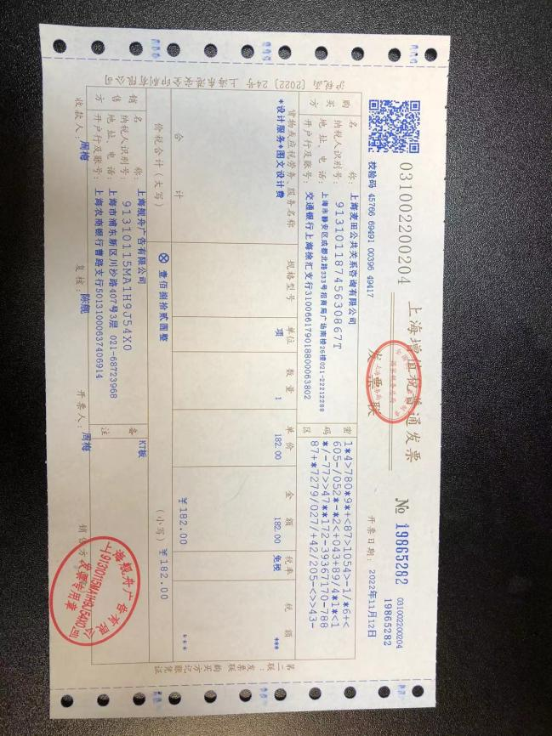
（上海新世纪图文 2022/11/11 - 7块kt板40*60 cm）1次
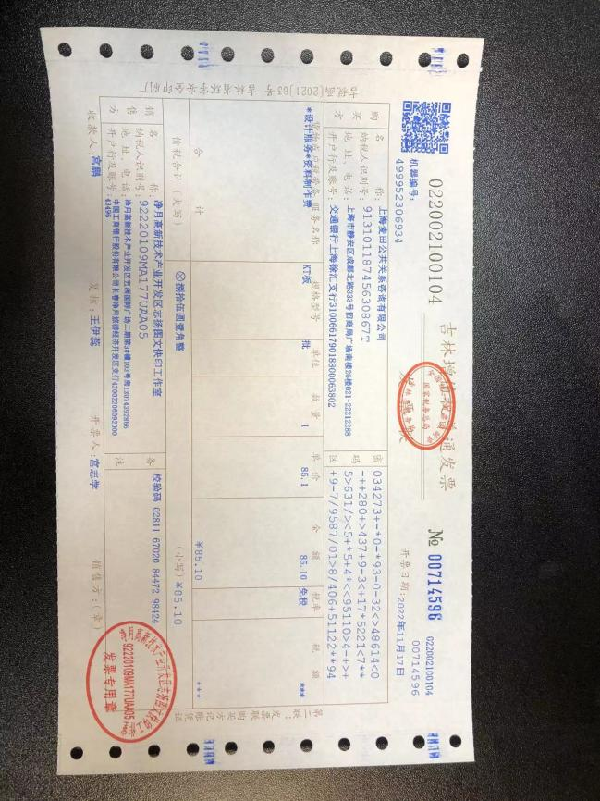
（吉林志扬图文 2022/10/31 - 7块kt板 40*60 cm ）1次

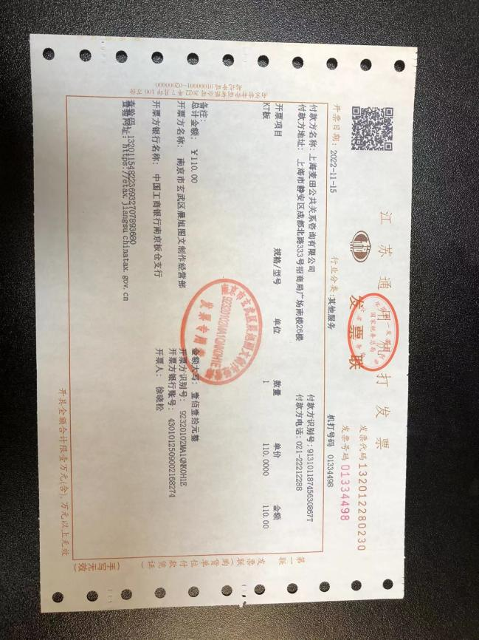
（南京晨旭图文 2022/10/21 - 11块kt板40*22.5 cm ）1次
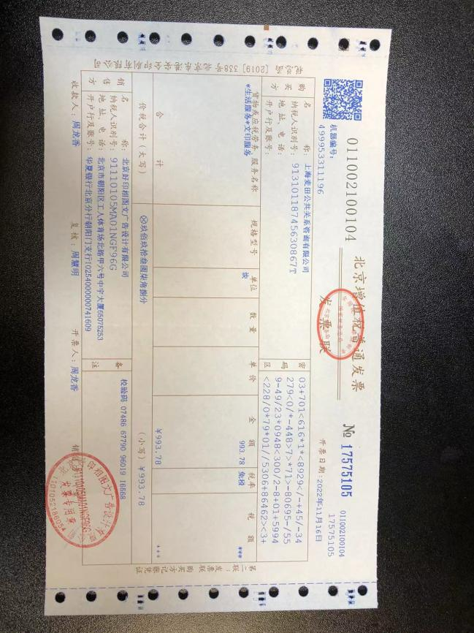
（北京好印图文2022/10/26 - 7块kt板 40*60 cm
2022/10/28 - 7块kt板 40*60 cm
2022/11/1 - 7块kt板 40*60 cm
2022/11/2 - 7块kt板 40*60 cm
2022/11/3 - 2块kt板 40*60 cm
2022/11/7 - 7块kt板 40*60 cm）6次
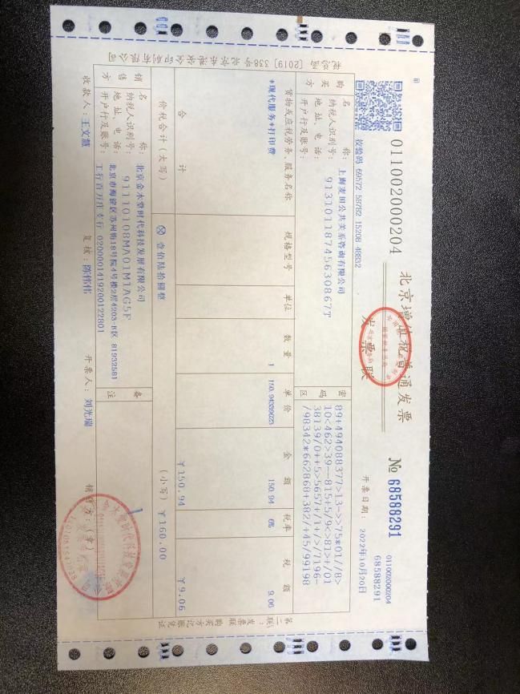
（北京金木堂图文 2022/10/18 - 16块kt板40*22.5 cm ）1次
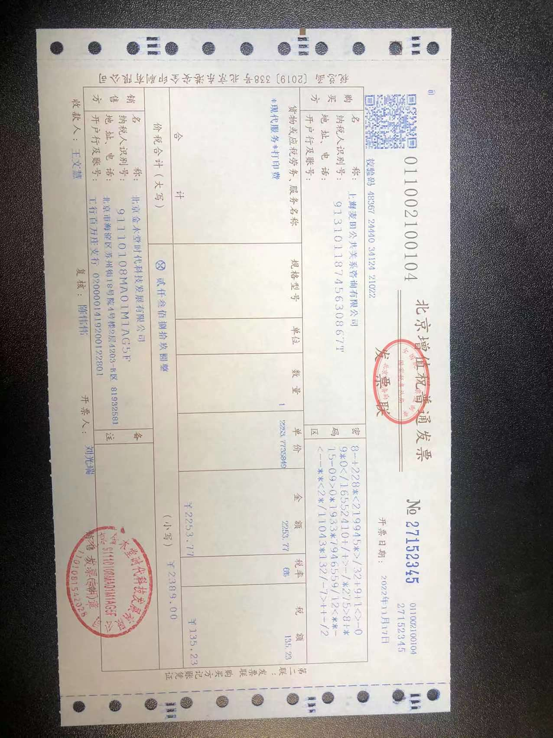
（北京金木堂图文 2022/10/21 - 11块kt板40*60 cm
2022/10/24 - 34块kt板40*60 cm
2022/10/27 - 6块kt板40*60 cm
2022/10/27 - 6块kt板40*60 cm
2022/11/1 - 7块kt板40*60 cm
2022/11/1 - 7块kt板40*60 cm
2022/11/7 - 12块kt板40*60 cm）7次

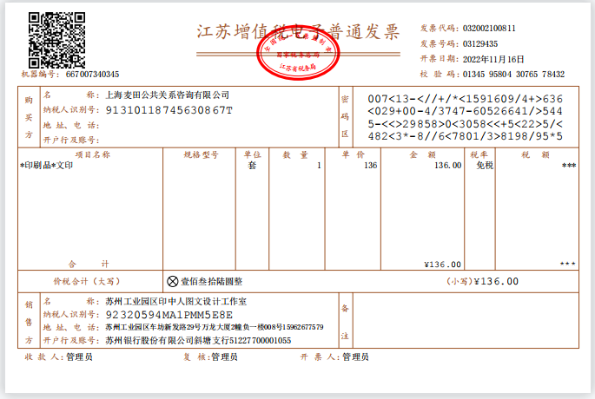
（苏州起点图文 2022/10/26 - 7块kt板40*60 cm ）1次
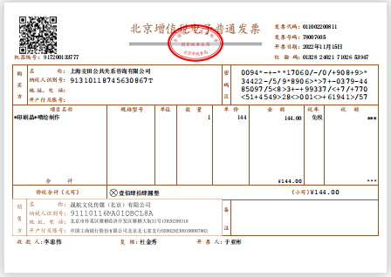
（北京举澜图文 2022/10/25 - 7块kt板40*60 cm ）1次
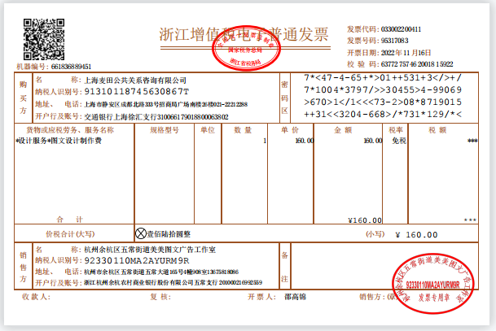
（杭州美彩图文 2022/11/6 - 7块kt板40*60 cm ）1次

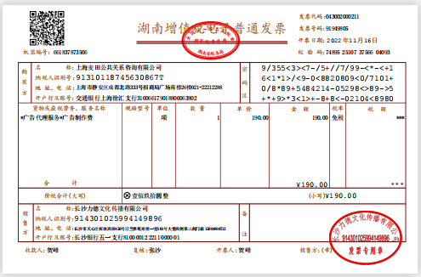
（长沙 力德图文 2022/11/1 - 7块kt板40*60 cm ）1次
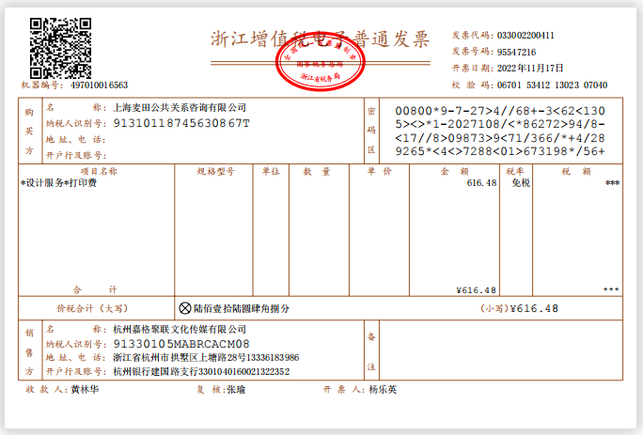
（杭州 左岸图文 2022/10/25 - 7块kt板40*60 cm
2022/10/31 - 7块kt板40*60 cm
2022/11/2 - 7块kt板40*60 cm
2022/11/11 - 7块kt板40*60 cm）4次

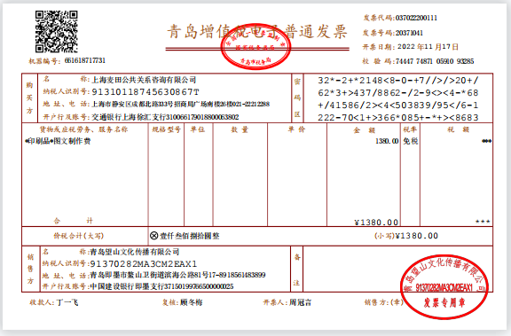
（青岛 硅谷图文 2022/10/26 - 34块kt板40*60 cm
2022/10/27 - 6块kt板40*60 cm
2022/10/27 - 6块kt板40*60 cm ）3次
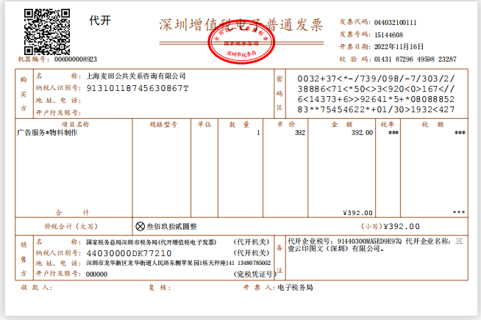
（深圳 三壹图文 2022/10/24 - 7块kt板40*60 cm
2022/11/15 - 7块kt板40*60 cm ）2次

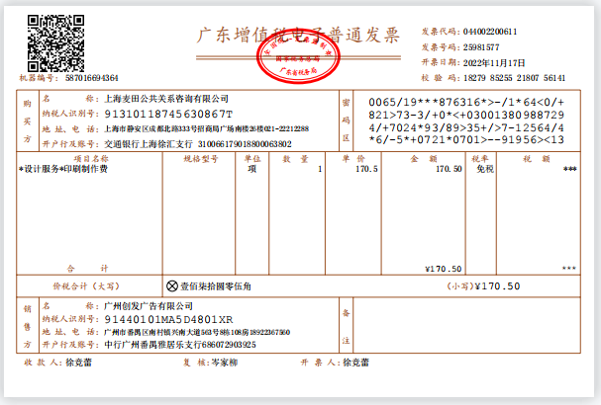
（广州创发图文 2022/11/5 - 7块kt板40*60 cm ）1次
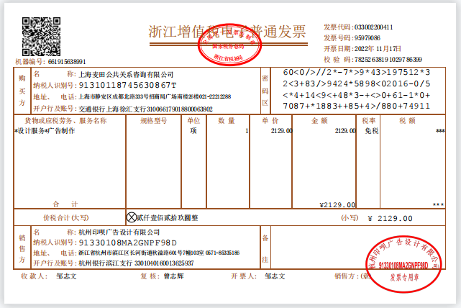
（杭州印呗图文 2022/10/21 - 11块kt板40*60 cm
2022/10/22 - 7块kt板40*60 cm
2022/10/28 - 12块kt板40*60 cm
2022/10/29 - 7块kt板40*60 cm
2022/10/31 - 7块kt板40*60 cm
2022/11/5 - 7块kt板40*60 cm
2022/11/7 - 16块kt板40*60 cm
2022/11/10 - 12块kt板40*60 cm
2022/11/15 - 7块kt板40*60 cm）9次
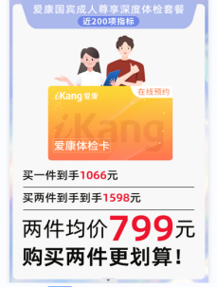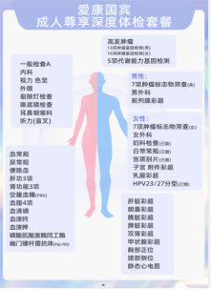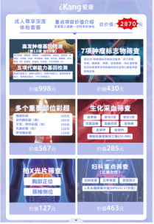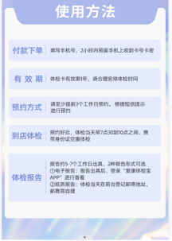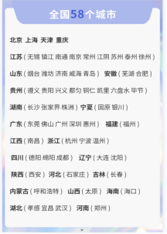
- KT板示例
2，发票顺丰快递费用：1张电子发票，共计84元
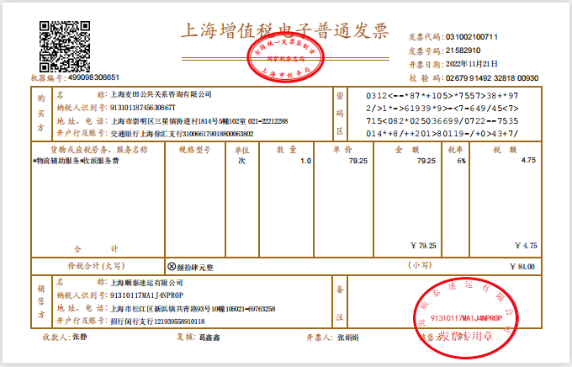

- 未能开发票项目明细，共计517.64元
- 客户未体检项目需线下退款，共3次，共计332.14元。

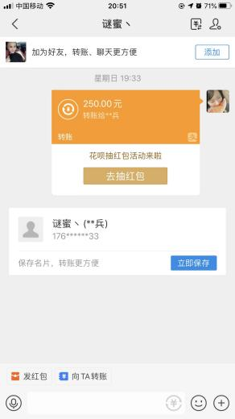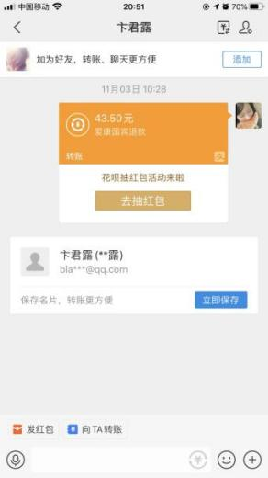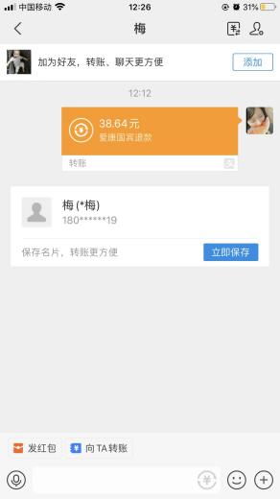

- KT板展示，共2次，共计185.5元。

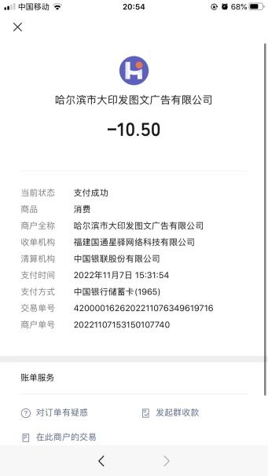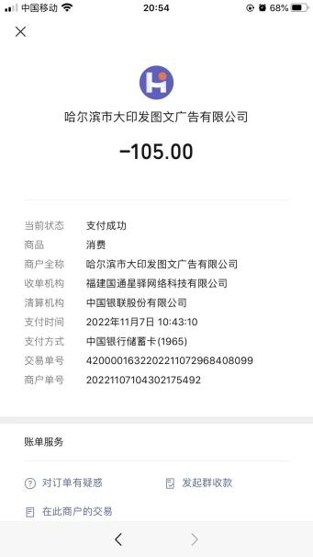
（哈尔滨 大印发图文 2022/11/7 - 7块kt板40*60 cm ）1次
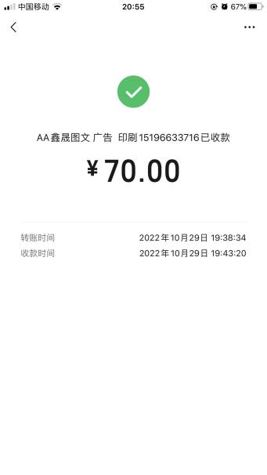

（成都 鑫晟图文 2022/10/29 - 7块kt板40*60 cm ）1次

- 代替发票明细，共2张，共计640元

1.石油发票1张共计 340元，替未能开发票-三次退款费用332.14元。
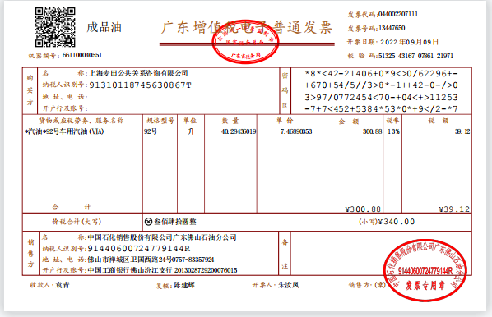

2.石油发票1张共计300元，替未能开发票-KT板 185.5元。

